PID control을 활용한 전신마취 시 프로포폴 주입 제어

**2024-24081 남윤서 (29번)**

# 1. Introduction

전신마취(general anesthesia)는 수술 시 환자의 의식과 감각을 완전히 차단하는 의료 기술을 의미한다. 전신마취의 유도 및 유지에 사용되는 약물 중 propofol은 빠른 작용 발현과 빠른 마취 회복으로 인해 널리 사용되고 있으며(**Shafer and Gregg, 2020**), 마취 깊이를 정밀하게 조절할 수 있다는 장점이 있다. 그러나 propofol은 약동학 및 약력학적 특성이 개인별로 상이하며, 과도하거나 부족한 투여는 호흡 억제나 부정맥 등 심각한 부작용을 초래할 수 있다(**Secor et al. 2022**). 이에 마취 깊이를 정량적으로 모니터링하는 지표와, 이를 활용한 약물 투여 조절 기법이 지속적으로 연구되고 있다.

Bispectral index score(BIS)는 환자의 EEG를 기반으로 의식 수준을 정량화한 지표로, 마취 깊이를 실시간으로 평가하는 데 사용된다. 전신마취 시 요구되는 BIS 수치는 40~60 사이의 범위이며(**Mathur et al. 2023**), 일반적으로 마취과 전문의가 환자의 활력징후와 BIS 수치를 관찰하여 약물 투여를 조절하는 manual protocol 또는 conventional closed-loop 방식을 활용한다. 그러나 이러한 방식은 의료인의 경험과 주관적 판단에 의존한다는 점에서 한계가 존재한다.

이에 약물의 보다 정밀한 투여를 위해 목표농도조절법(target-controlled infusion, TCI)이 사용된다. TCI는 약동학(PK) 모델을 통해 약물의 농도 또는 효과를 자동 제어하는 시스템을 의미하며, 전통적인 주입 방식에 비해 더욱 안정적이고 예측 가능한 마취 깊이를 제공한다는 점에서 장점이 있다(**Chan et al. 2013;** **Padula et al. 2017; Paolino et al. 2024**). 전신마취 시 BIS를 직접적인 목표로 한 TCI 시스템을 구현할 수 있는데, 최근에는 TCI 시스템과 PID 제어기(proportional-integral-derivate controller)를 결합한 자동화된 약물 주입 제어가 시도되고 있다. 이러한 방식은 manual protocol에 비해 더욱 빠른 BIS 수렴 속도와, fluctuation의 감소, 회복 시간의 단축 등 개선된 성능이 보고되고 있다(**van Heusden et al. 2019; Paolino et al. 2024**).

본 보고서에서는 전신마취에서의 propofol 사용 방식을 조사하고, 기존의 수동 투여 프로토콜과 PID 제어기 기반 자동 주입 시스템의 차이를 분석하며, BIS 시계열 변화를 중심으로 양 방법의 마취 안정성 및 제어 성능을 비교하고자 한다. 이를 위해 propofol의 PK 모델을 기반(**Eleveld et al. 2018**)으로 한 Python 기반 수치해석 모형을 구현하였고[1], 다양한 연령과 체중에 대한 분석이 수행하였다.

# 2. Theoretical background

## 2-1. Conventional propofol infusion protocol

Conventional protocol 혹은 manual infusion protocol은 마취과 전문의가 환자의 혈압, 심박수, 호흡 등 생리적 반응과, BIS 등 의식 지표를 관찰하여 약물의 투여 속도와 용량을 수동으로 조절하는 방식을 의미한다. 이는 일반적으로 가장 널리 활용되는 임상적인 마취 관리 기법으로, 유도(induction)과 유지(maintenance) 단계로 구성된다. 전신마취 시 propofol 사용과 관련하여, 미국마취과학회(ASA)는 환자의 안전과 효과적인 마취 유지를 위해, 투여 용량, 모니터링 기준, 환자군별 위험도 고려 등에 대한 지침을 제공하고 있다(**Sahinovic et al. 2018**). ASA 지침에 따른 propofol 용량 및 투여 기준은 **table 1**에 정리된 바와 같다.

**<Table 1: ASA guideline for propofol infusion>**

|  |  |  |
| --- | --- | --- |
| **구분** | **단계** | **용량 및 투여 방식** |
| 55세 미만의 성인(ASA-PS I or II) | Induction | * 용량: 2.0–2.5 mg/kg * 투여 방식: 40mg q10sec, 천천히 주입 |
| Maintenance | * 100–200 mcg/kg/min |
| 고령자, 허약자 또는 ASA III or IV | Induction | * 1.0–1.5 mg/kg * Bolus infusion 금지 |
| Maintenance | * 50–100 mcg/kg/min |

## 2-2. PID control anesthesia

안정적인 마취 심도 유지와 환자의 생리적 안정성을 확보하기 위해 BIS 등의 생체신호 피드백을 활용한 closed-loop 제어 시스템이 제안되었다. 이중 PID 제어는 단순한 표현이 가능하고, 계산 부담이 적음에도 안정적인 제어가 가능하므로 다양한 자동 주입 시스템에 사용되고 있다. PID 제어기는 proportional(P), integral(I), difference(D)의 제어 항을 통해 시스템 오차를 최소화한다.

전신마취 시 PID 제어기는 주로 BIS를 피드백 신호로 하여 propofol의 주입 속도를 조절한다. 이때 PID 제어기의 제어 신호 는 다음과 같이 정의된다.



여기서 는 목표 BIS 값을, 는 시간 에서의 오차를 의미한다. , , 는 각각 proportional, integral, differential gain을 나타내며, P 제어 항은 현재 오차에 비례하는 제어 신호를 제공하고, I 제어 항은 누적된 오차를 반영하여 장기적인 편차를 보정하며, D 제어 항은 오차 변화율을 반영하여 과도한 변동을 억제한다.

PID 제어기의 각 파라미터는 시스템의 동적 특성에 따라 조정되어야 한다. 일반적인 파라미터 튜닝 기법은 경험적 방법인 Zieger-Nichols method, Cohen-Coon method 또는 실험 결과에 따른 최적화 기반의 조정이 사용된다. 최근에는 기계학습 기반의 파라미터 자동 튜닝과, 제어 과정 중 자동으로 파라미터를 조정하는 adaptive PID 등 더욱 고차원적인 제어 전략으로 확장이 이뤄지고 있다.

# 3. Methodology

## 3-1. Pharmacokinetic simulation of propofol

**Eleveld et al. (2018)**은 성인, 노아, 소아, 신생아까지 포괄하는 범용적인 propofol의 PK 모형을 제시하였다. 해당 모형은 propofol PK 모델로, primary compartment, fast compartment, slow compartment로 구성되는 3-compartment structure를 가정한다. 전체 시스템은 아래의 연립 상미분 방적식으로 나타낼 수 있다.

 (2)

이때 는 약물의 투여율을, 는 각각 primary, fast, slow compartment의 drug mass를, 는 effective site concentration을, 은 각 compartment 간의 drug transfer rate을, 는 약물의 제거율을 나타낸다. 각 계수는 환자의 나이, 신장, 체중, 성별 등 여러 조건에 영향을 받으며, 구체적인 결정 방법은 **Eleveld et al. (2018)**에서 확인할 수 있다. 환자의 BIS는 effective site concentration과 관련되는 값으로, 아래와 같은 Hill function의 형태로 나타난다.

 (3)

여기서 는 baseline BIS를, 은 50%의 BIS를 나타내는 농도를 의미한다. 본 보고서에서는 3-compartment model의 수치해석을 위하여 2nd order Runge-Kutta method가 사용되었으며, 작성된 소스코드는 <https://github.com/YSNAAAAAAAM/Propofol_PID_control_YSNam>에서 확인할 수 있다.

## 3-2. Propofol infusion methods

본 보고서에서는 전신마취 시 conventional drug infusion와 PID control을 통해 propofol을 주입하는 상황에서 약동학적 특성 및 BIS 시계열을 분석하였다. 각 infusion method에 따라 결정되는 약물 투여율은 **table 2**에서 확인할 수 있으며, 각각을 Eq. (3)에 대입하여 분석을 수행하였다.

**< Table 2: definition of propofol infusion methods>**

|  |  |
| --- | --- |
| Designation | Expression |
| Conventional |  |
| PID control |  |

# 4. Result

## 4-1. Pharmacokinetic simulation

본 보고서에서는 170cm의 신장을 지닌 남성 환자를 기준으로, 다양한 연령과 체중에 따른 propofol 주입 반응을 분석하였다. Eq. (2)에 나타난 Eleveld et al. (2018)의 3-compartment PK model에 따라 시뮬레이션이 이뤄졌고, table 2에 기술된 conventional protocol과 PID control에 따라 약물 주입량 제어를 수행하였다. **Fig. 1**은 70kg의 체중을 지닌 40세 환자에게 conventional protocol과 PID control을 적용하였을 때 약물 주입률을 나타낸다. 이를 통해 두 주입 방식은 induction 단계에서는 큰 차이가 존재하지만 maintenance 단계에서는 주입량이 유사함을 확인할 수 있으며, 전반적으로 PID 제어 방식이 conventional protocol에 비해 더 낮은 최대 주입률을 보이는 등 더욱 부드러운 조절 특성을 나타냄을 알 수 있다.

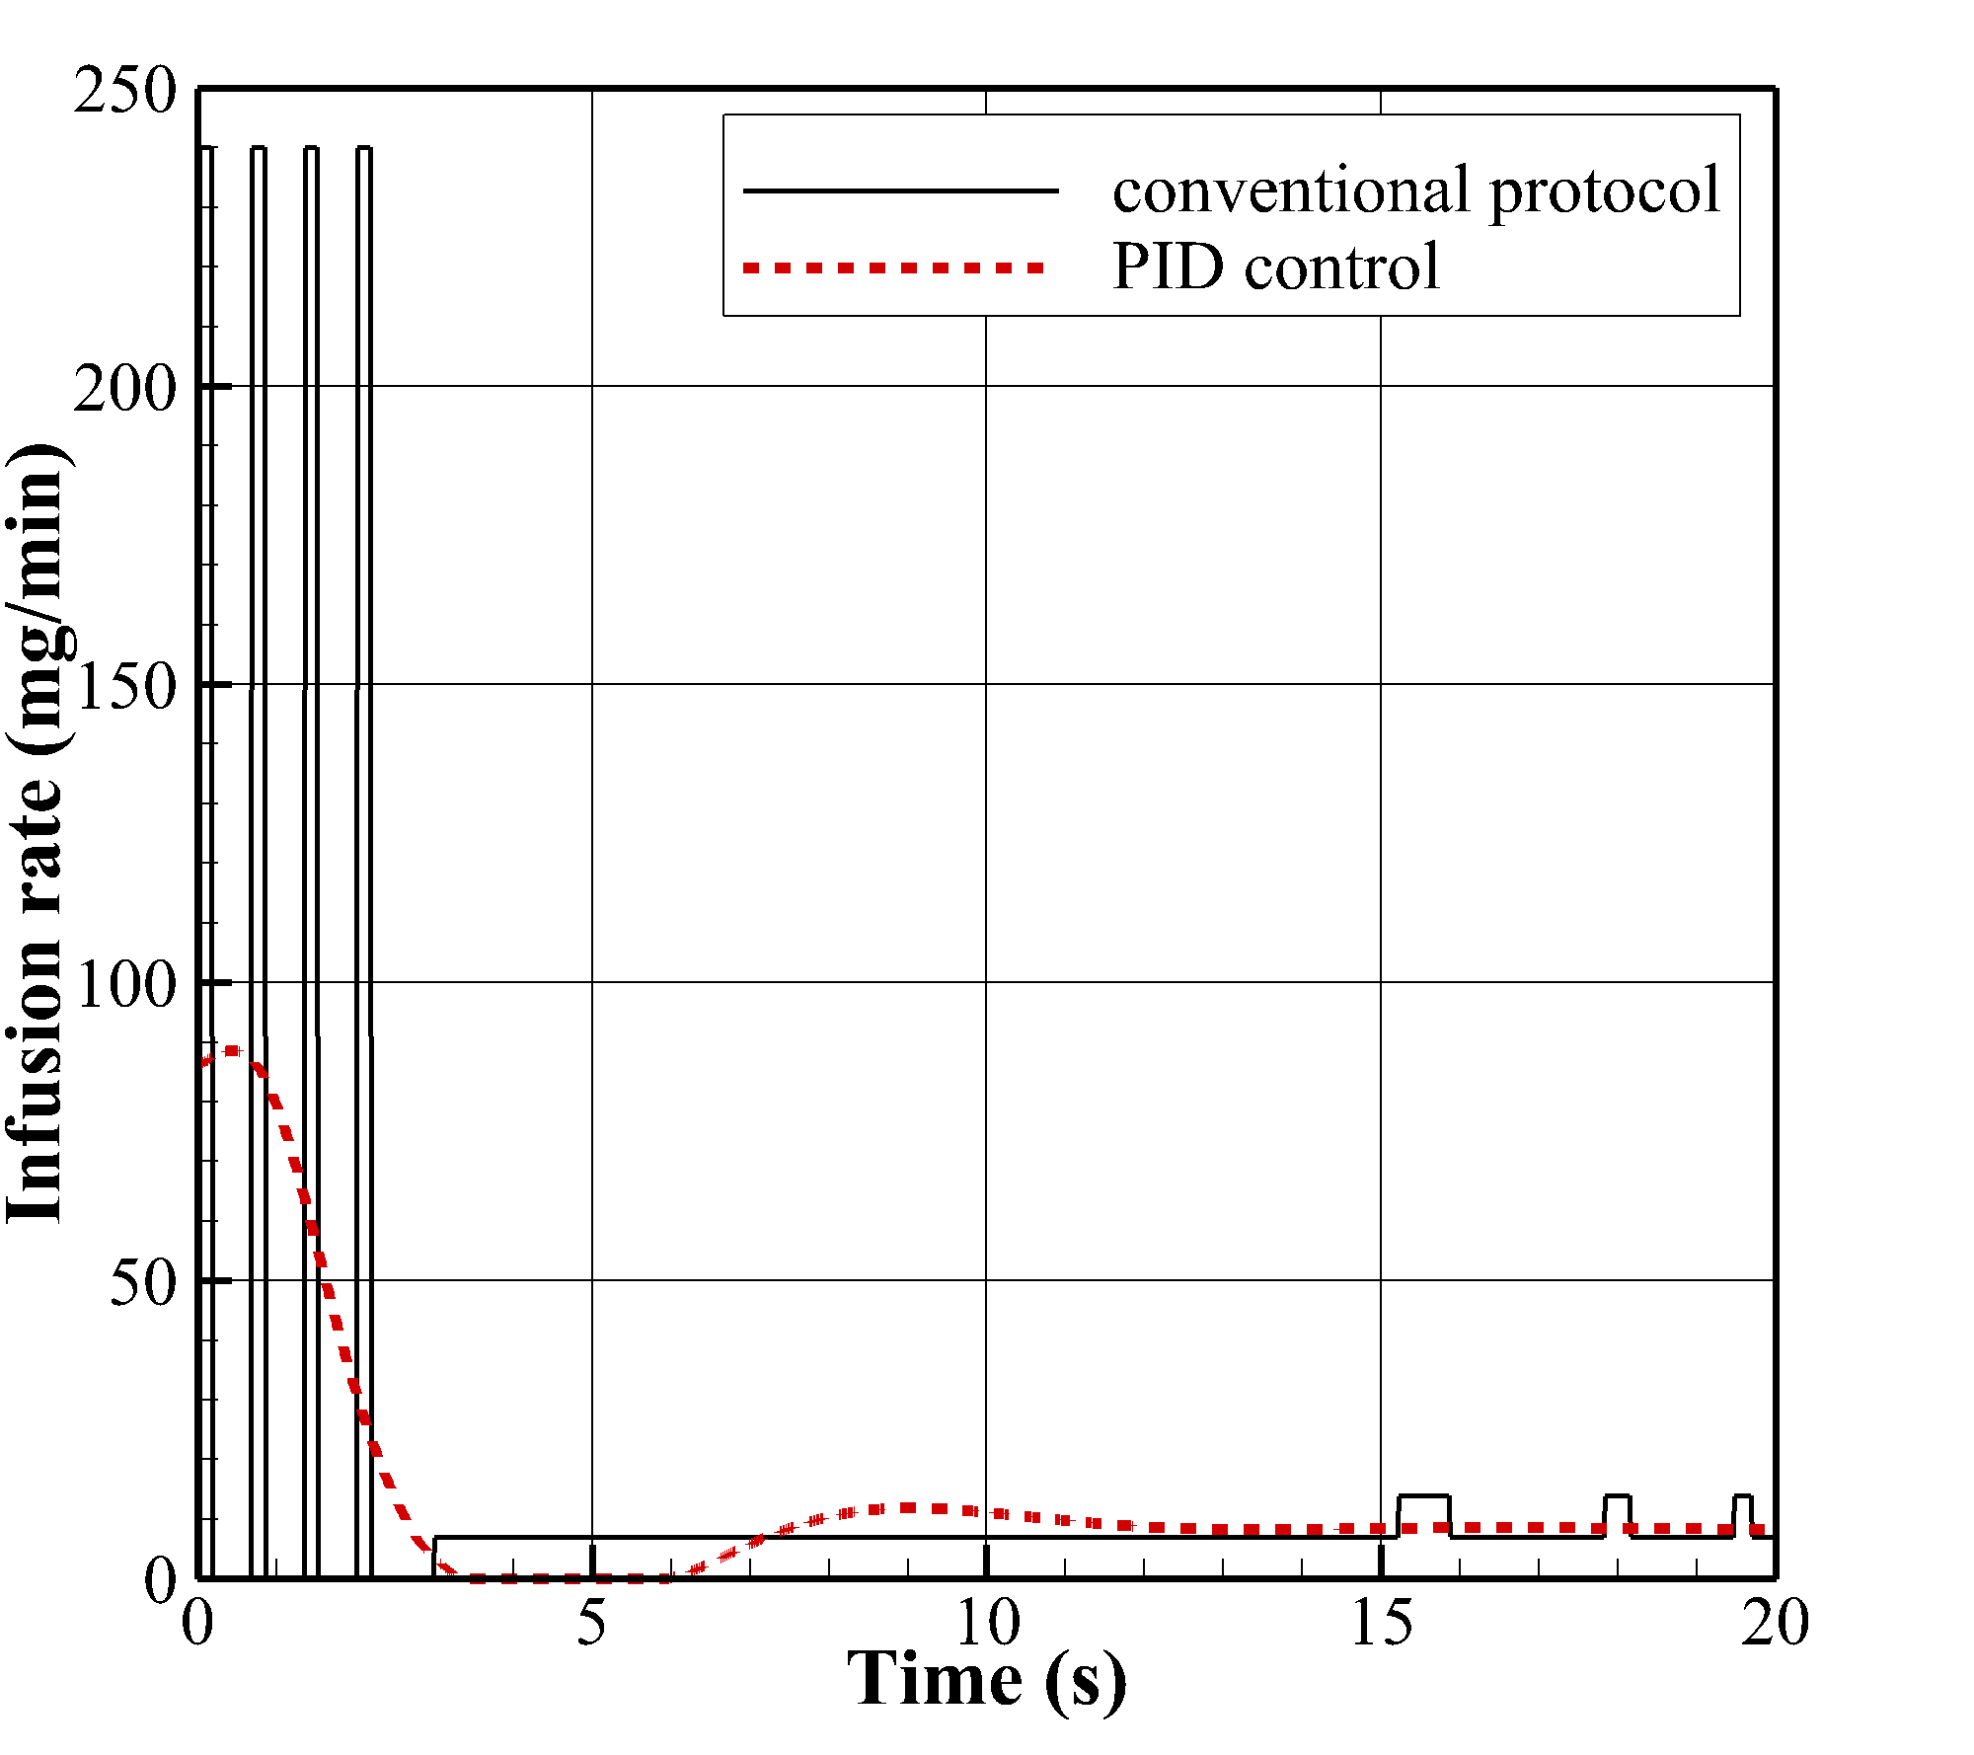

<**Fig. 1:** Comparision of infusion rate for age = 40 (yo), wgt = 70 (kg)>

PK 수치해석을 통해 얻어진 3-compartment model의 각 구획별 약물 분포는 Fig. 2에 나타난 바와 같다. Primary compartment의 경우, Induction 단계에서의 약물 주입률 차이에 의하여 conventional protocol이 PID control을 수행한 경우보다 진동하는 경향을 보임이 확인되었다. 이러한 결과는 PID control이 conventional protocol에 비해 더욱 적극적인 제어를 수행하고 있음을 시사한다. Fast peripheral의 경우 모두 빠르게 약물이 축적되며, 약 5~10분경에 수렴 구간에 진입함을 확인할 수 있으며, slow peripheral은 두 경우 모두 drug content가 지속적으로 증가하는 경향을 나타내었다.

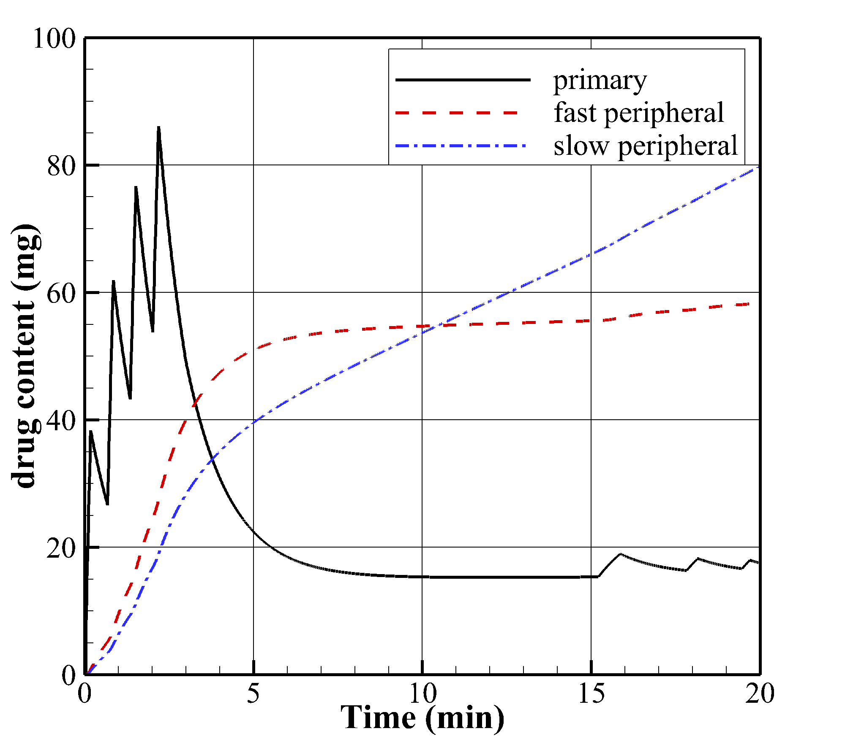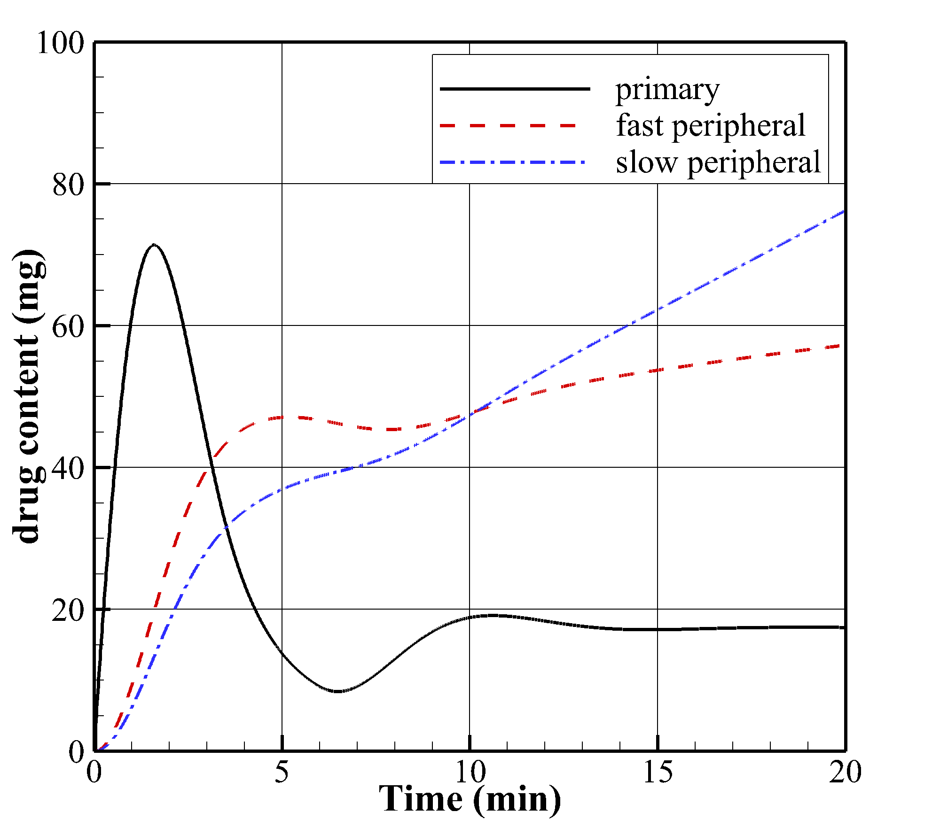

(a) Conventional protocol (b) PID control1

<**Fig. 2:** Pharmacokinetic simulation result for age = 40 (yo), wgt = 70 (kg)>

**Fig. 3**은 effective site concentration (Ce)과 최종적으로 얻어진 BIS를 나타낸다. 전신마취 시 요구되는 적정 BIS가 40~60임에 따라 target BIS는 50으로 설정되었다. Conventional protocol과 PID control 모두에서, induction 단계에서 BIS가 급격히 감소함에 따라 약 5분경에 undershoot 단계에 도달하고, 이후 서서히 평형 상태에 도달하는 경향이 확인되었다. 그러나 PID 제어를 적용한 경우 undershoot의 크기가 conventional protocol 대비 적고, 평형 상태에 도달하는 시간도 짧았다는 점에서 차이가 있었다. 이는 PID control을 통해 undershoot/overshoot을 제어하고, target BIS에 빠르게 수렴함으로써 마취의 안정성과 효용을 향상할 수 있음을 나타낸다.

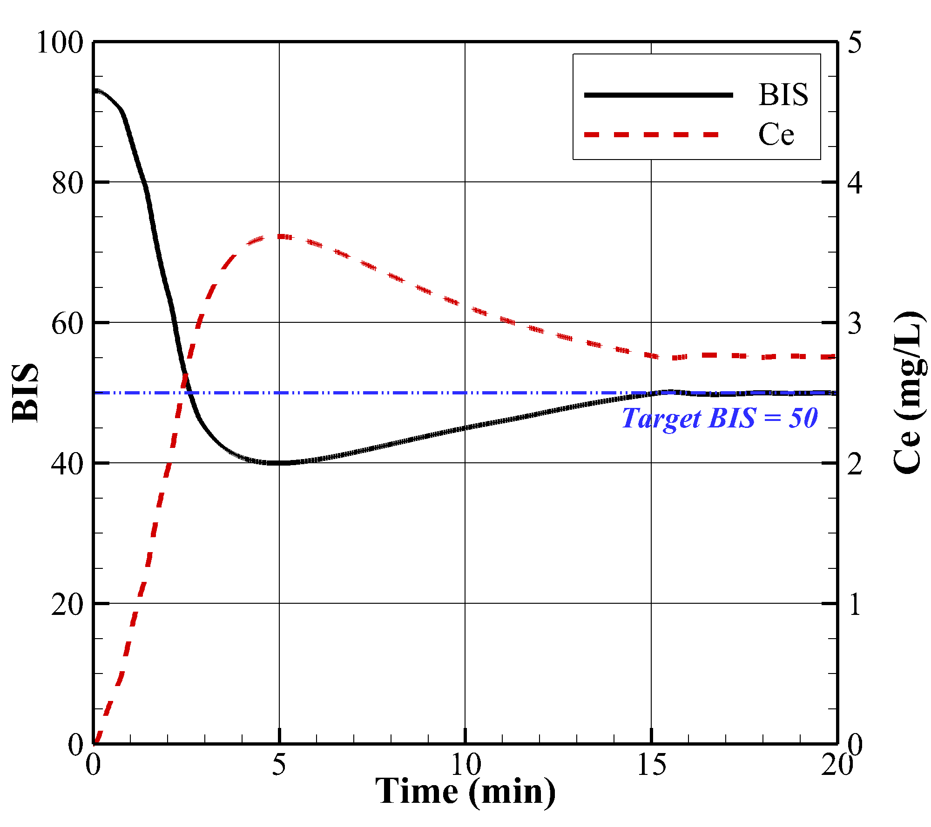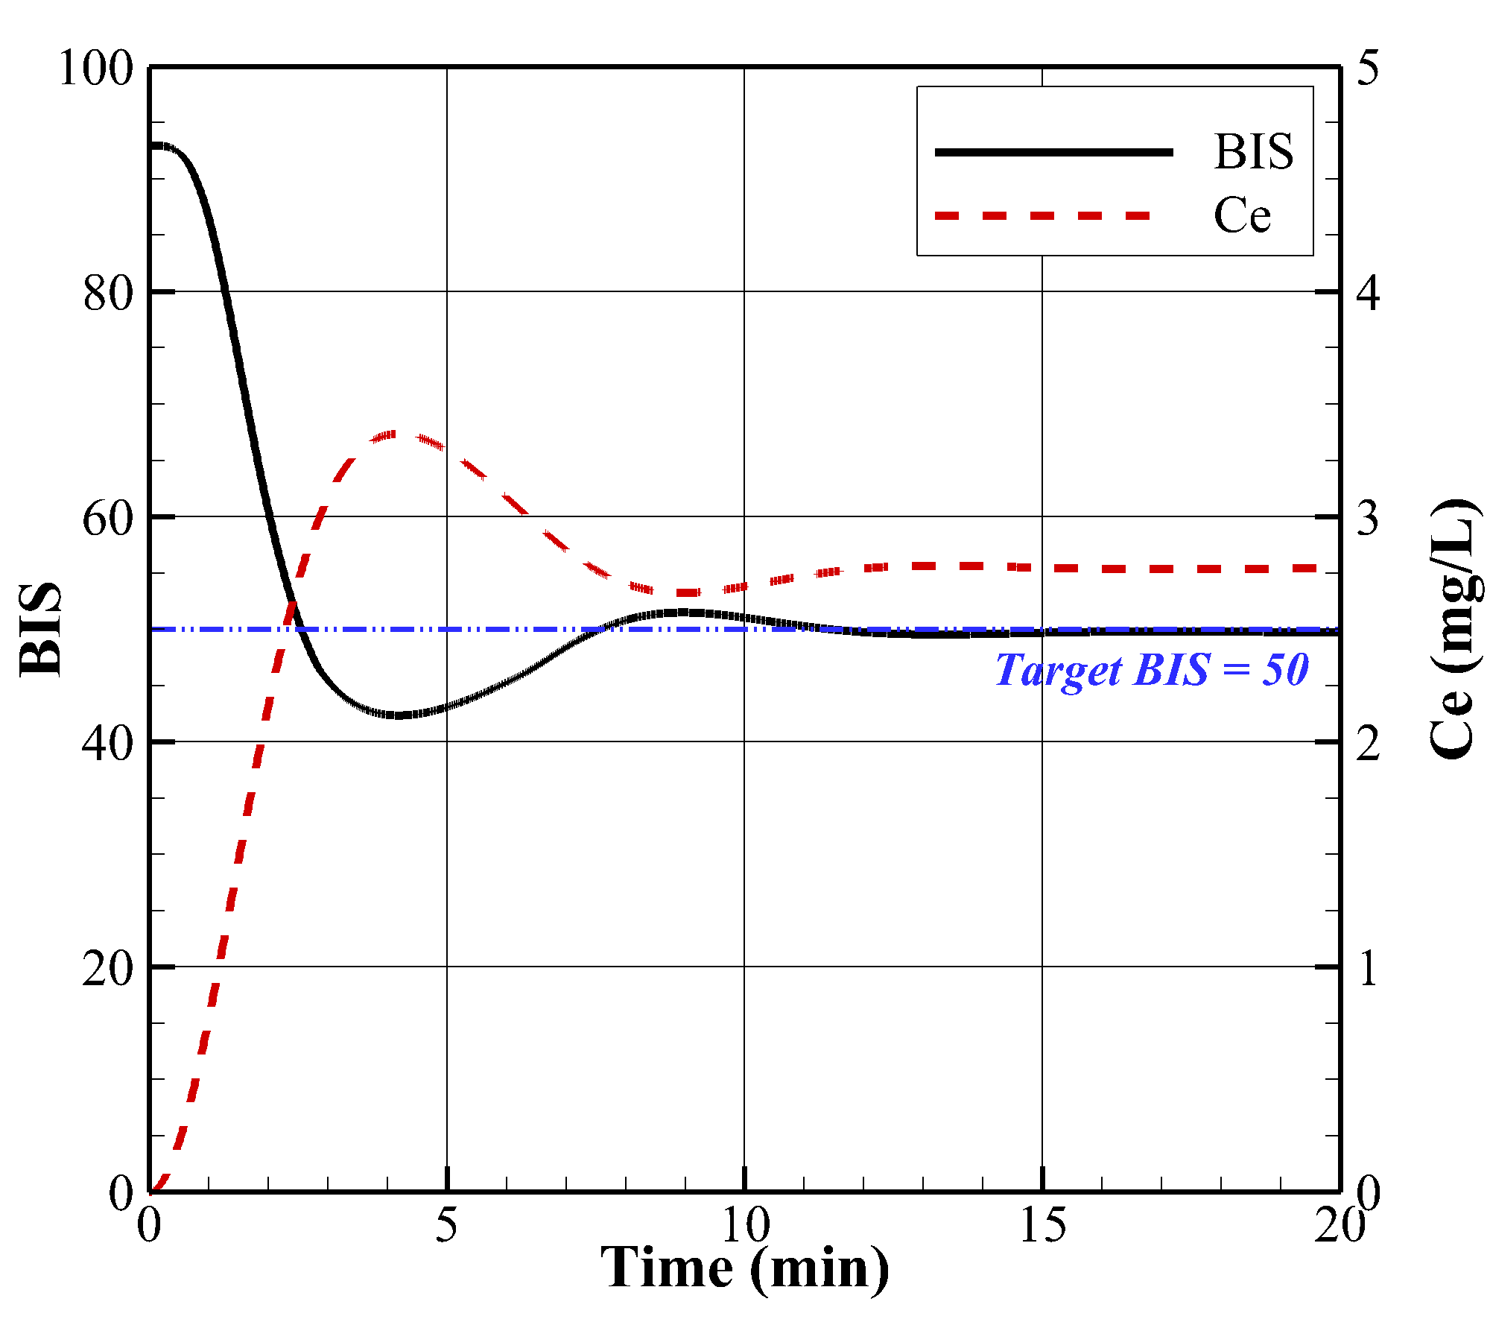

(a) Conventional protocol (b) PID control

<**Fig. 3:** BIS and effective site concentration time series>

## 4-2. For various body weight and age

추가적으로, 다양한 체중 및 연령에 대하여 conventional protocol과 PID 조절에 따른 BIS 반응 분석이 수행되었다. **Fig. 4**는 환자의 체중 변화(50kg, 70kg, 90kg)에 따른 BIS 시뮬레이션 결과를 나타낸다. **Fig. 4(a)**에 나타난 바와 같이, conventional protocol에서는 환자의 체중이 가벼울수록 BIS undershoot이 증가하고, 수렴 시간도 증가하는 경향을 확인할 수 있다. **Fig. 4(b)**의 PID control의 경우에도 유사한 경향성이 확인되었으나, 다양한 조건에서도 overshoot이나 장시간의 오차 지속 없이 안정적으로 목표 BIS에 수렴함을 확인할 수 있다.

환자의 연령 변화에 따른 BIS 시계열의 변화는 **Fig. 5**에 나타난 바와 같다. **Fig. 5(a)**의 결과로부터, conventional protocol을 적용하였을 때 60세 이상의 고령 환자는 BIS의 undershooting이 과도하게 발생하고, BIS의 회복 역시 지연되는 양상이 나타남을 확인할 수 있다. 이러한 현상은 노화에 따른 약물의 감수성 증가 및 대사 감수에 기인하며, conventional protocol을 적용할 때 고령 환자에 대해서는 특히 주의가 필요함을 시사한다. 반면 PID control을 적용 시 연령 변화에 따른 BIS 시계열의 수렴성 변화가 현저히 감소함을 **Fig. 5(b)**에서 확인할 수 있다. 이는 PID control 기반 약물 전달 시스템이 환자 개개인의 생리적 특성에 따른 약물 효과의 편차를 최소화하고, 더욱 정밀한 마취 깊이 조절을 가능케 함을 알 수 있다.

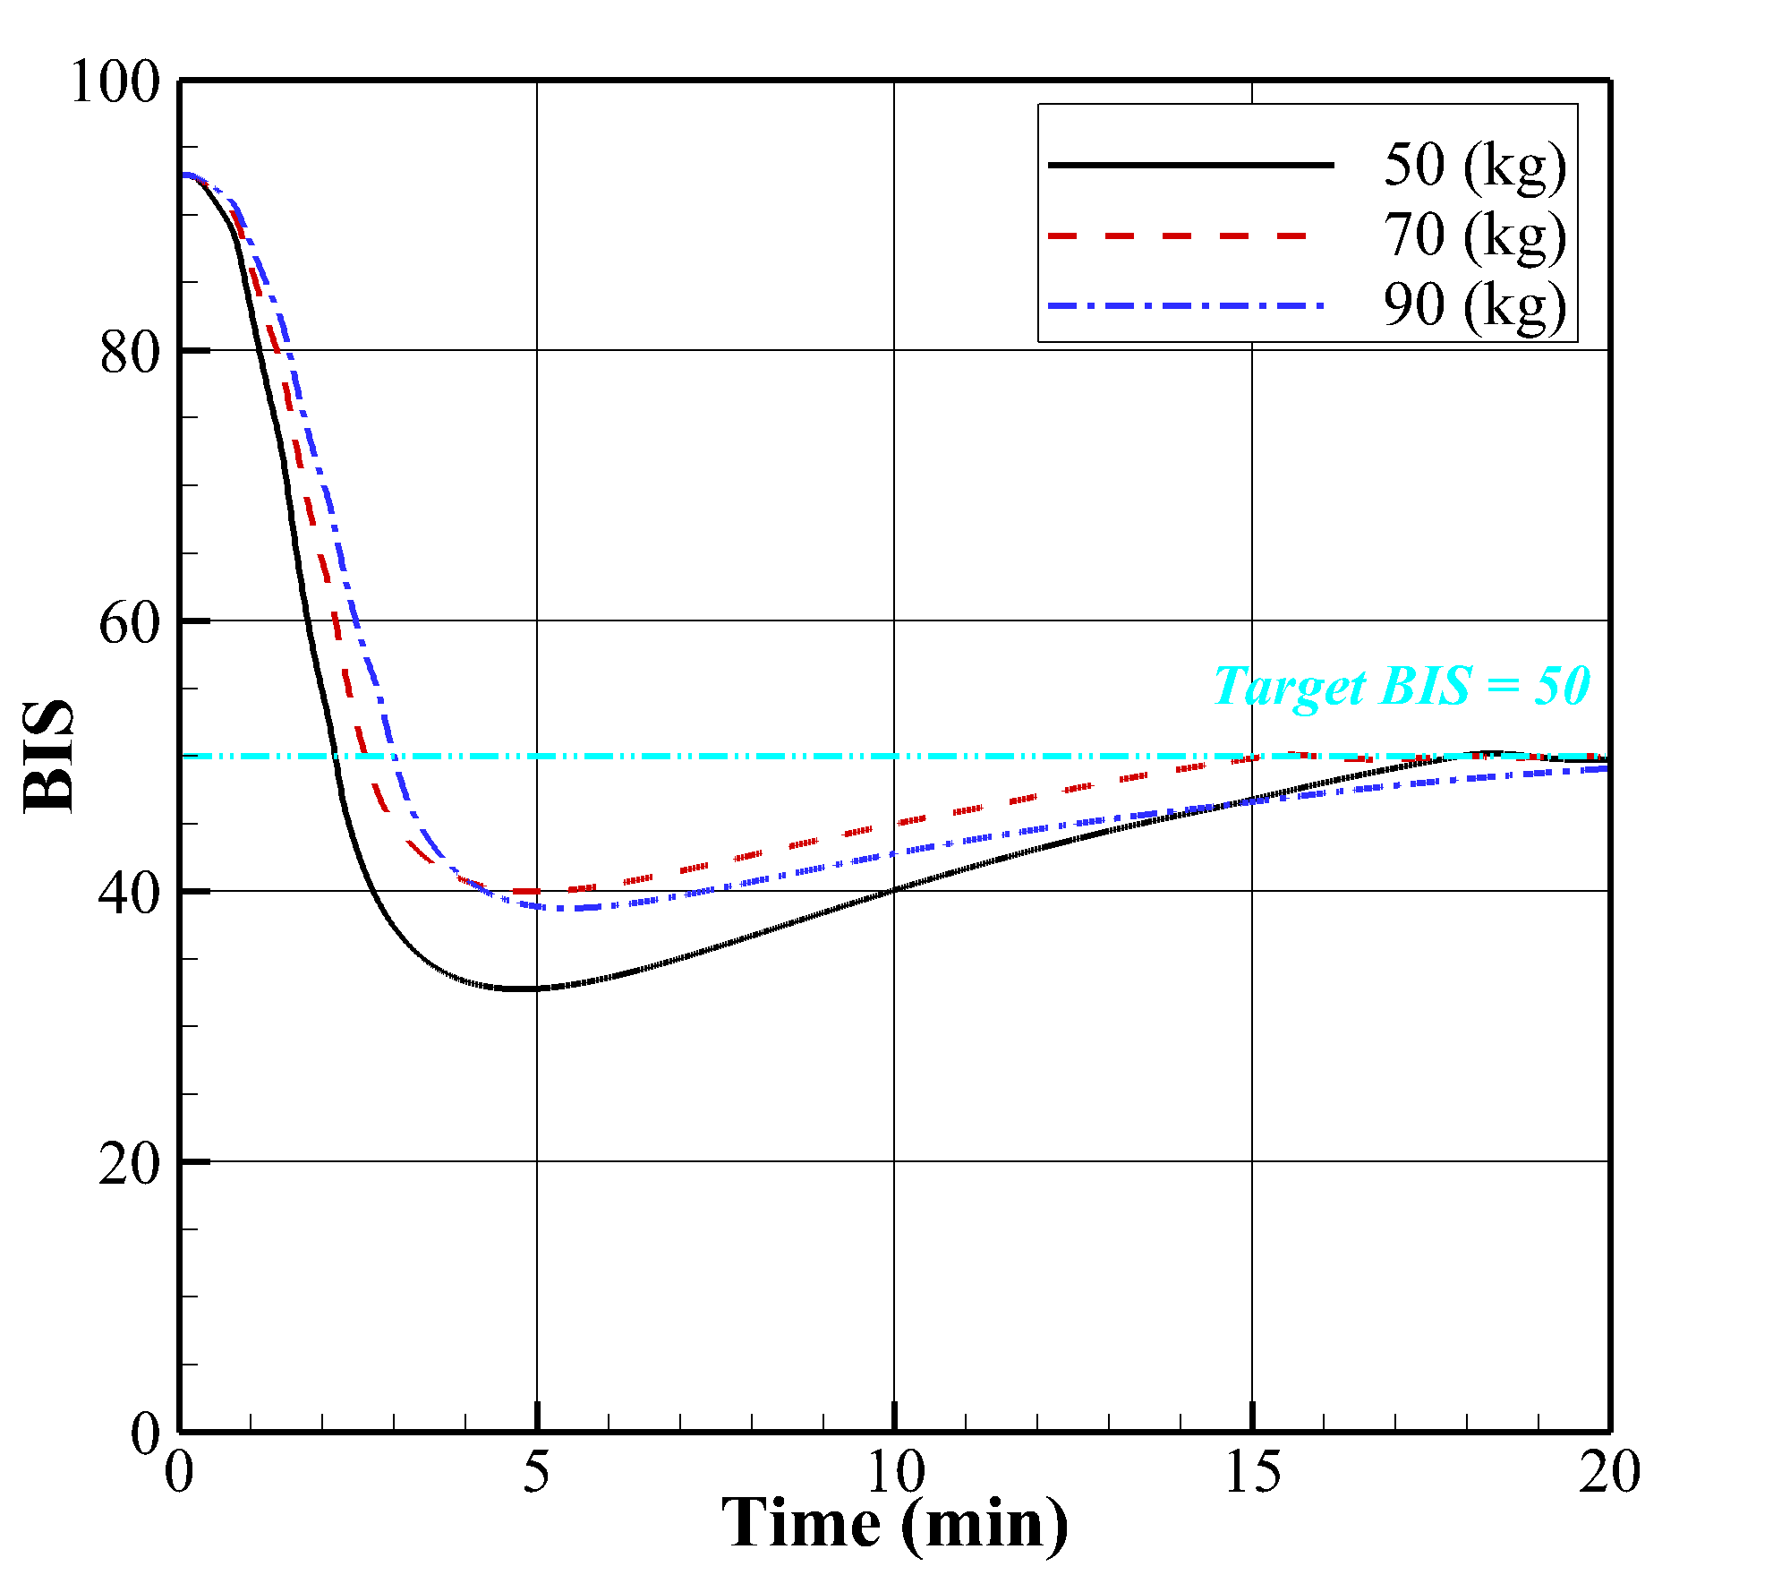 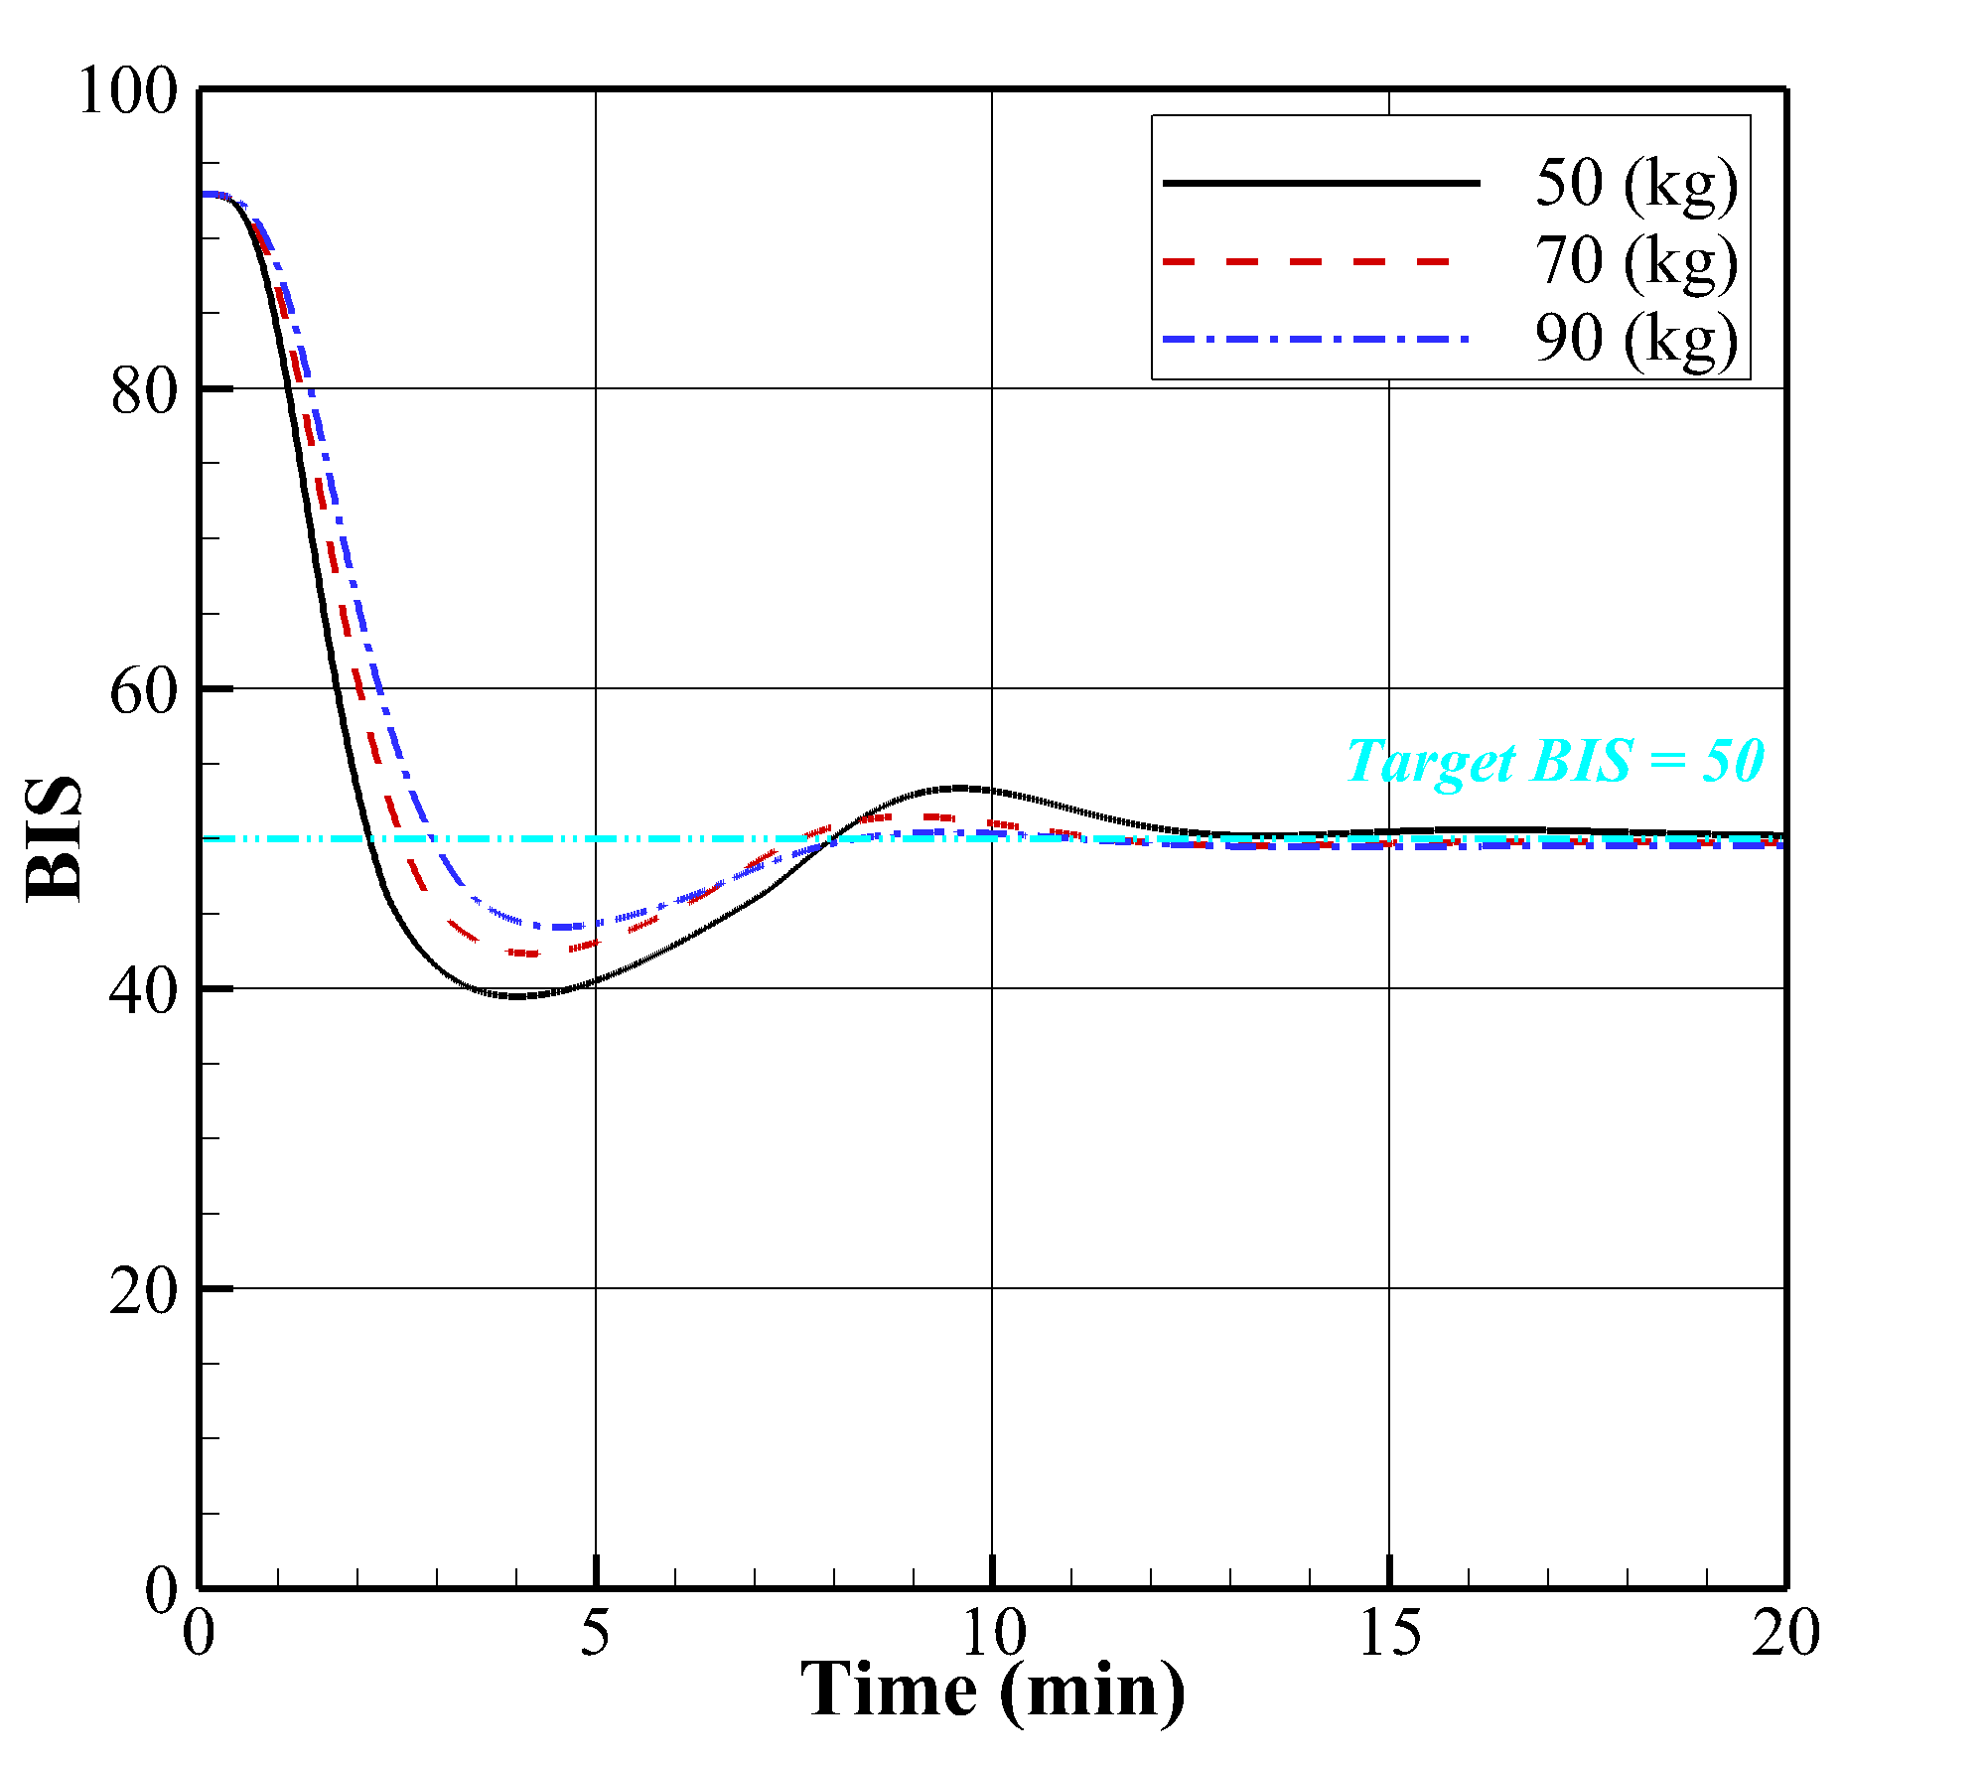

(a) Conventional protocol (b) PID control

<**Fig. 4:** BIS times seires for various body weight for age = 40 (yo)>

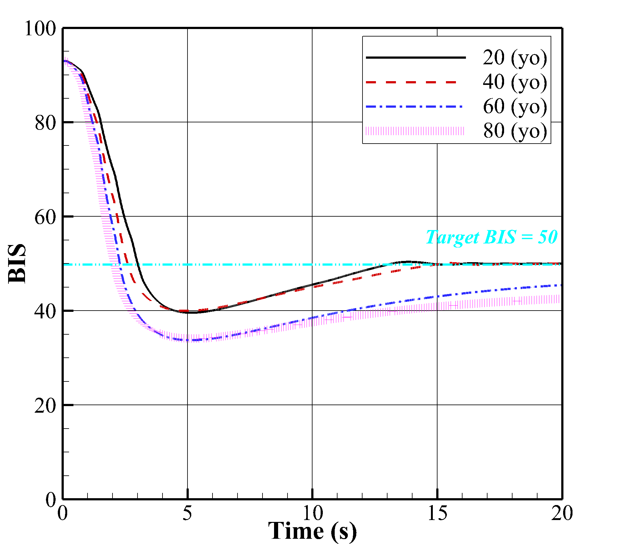 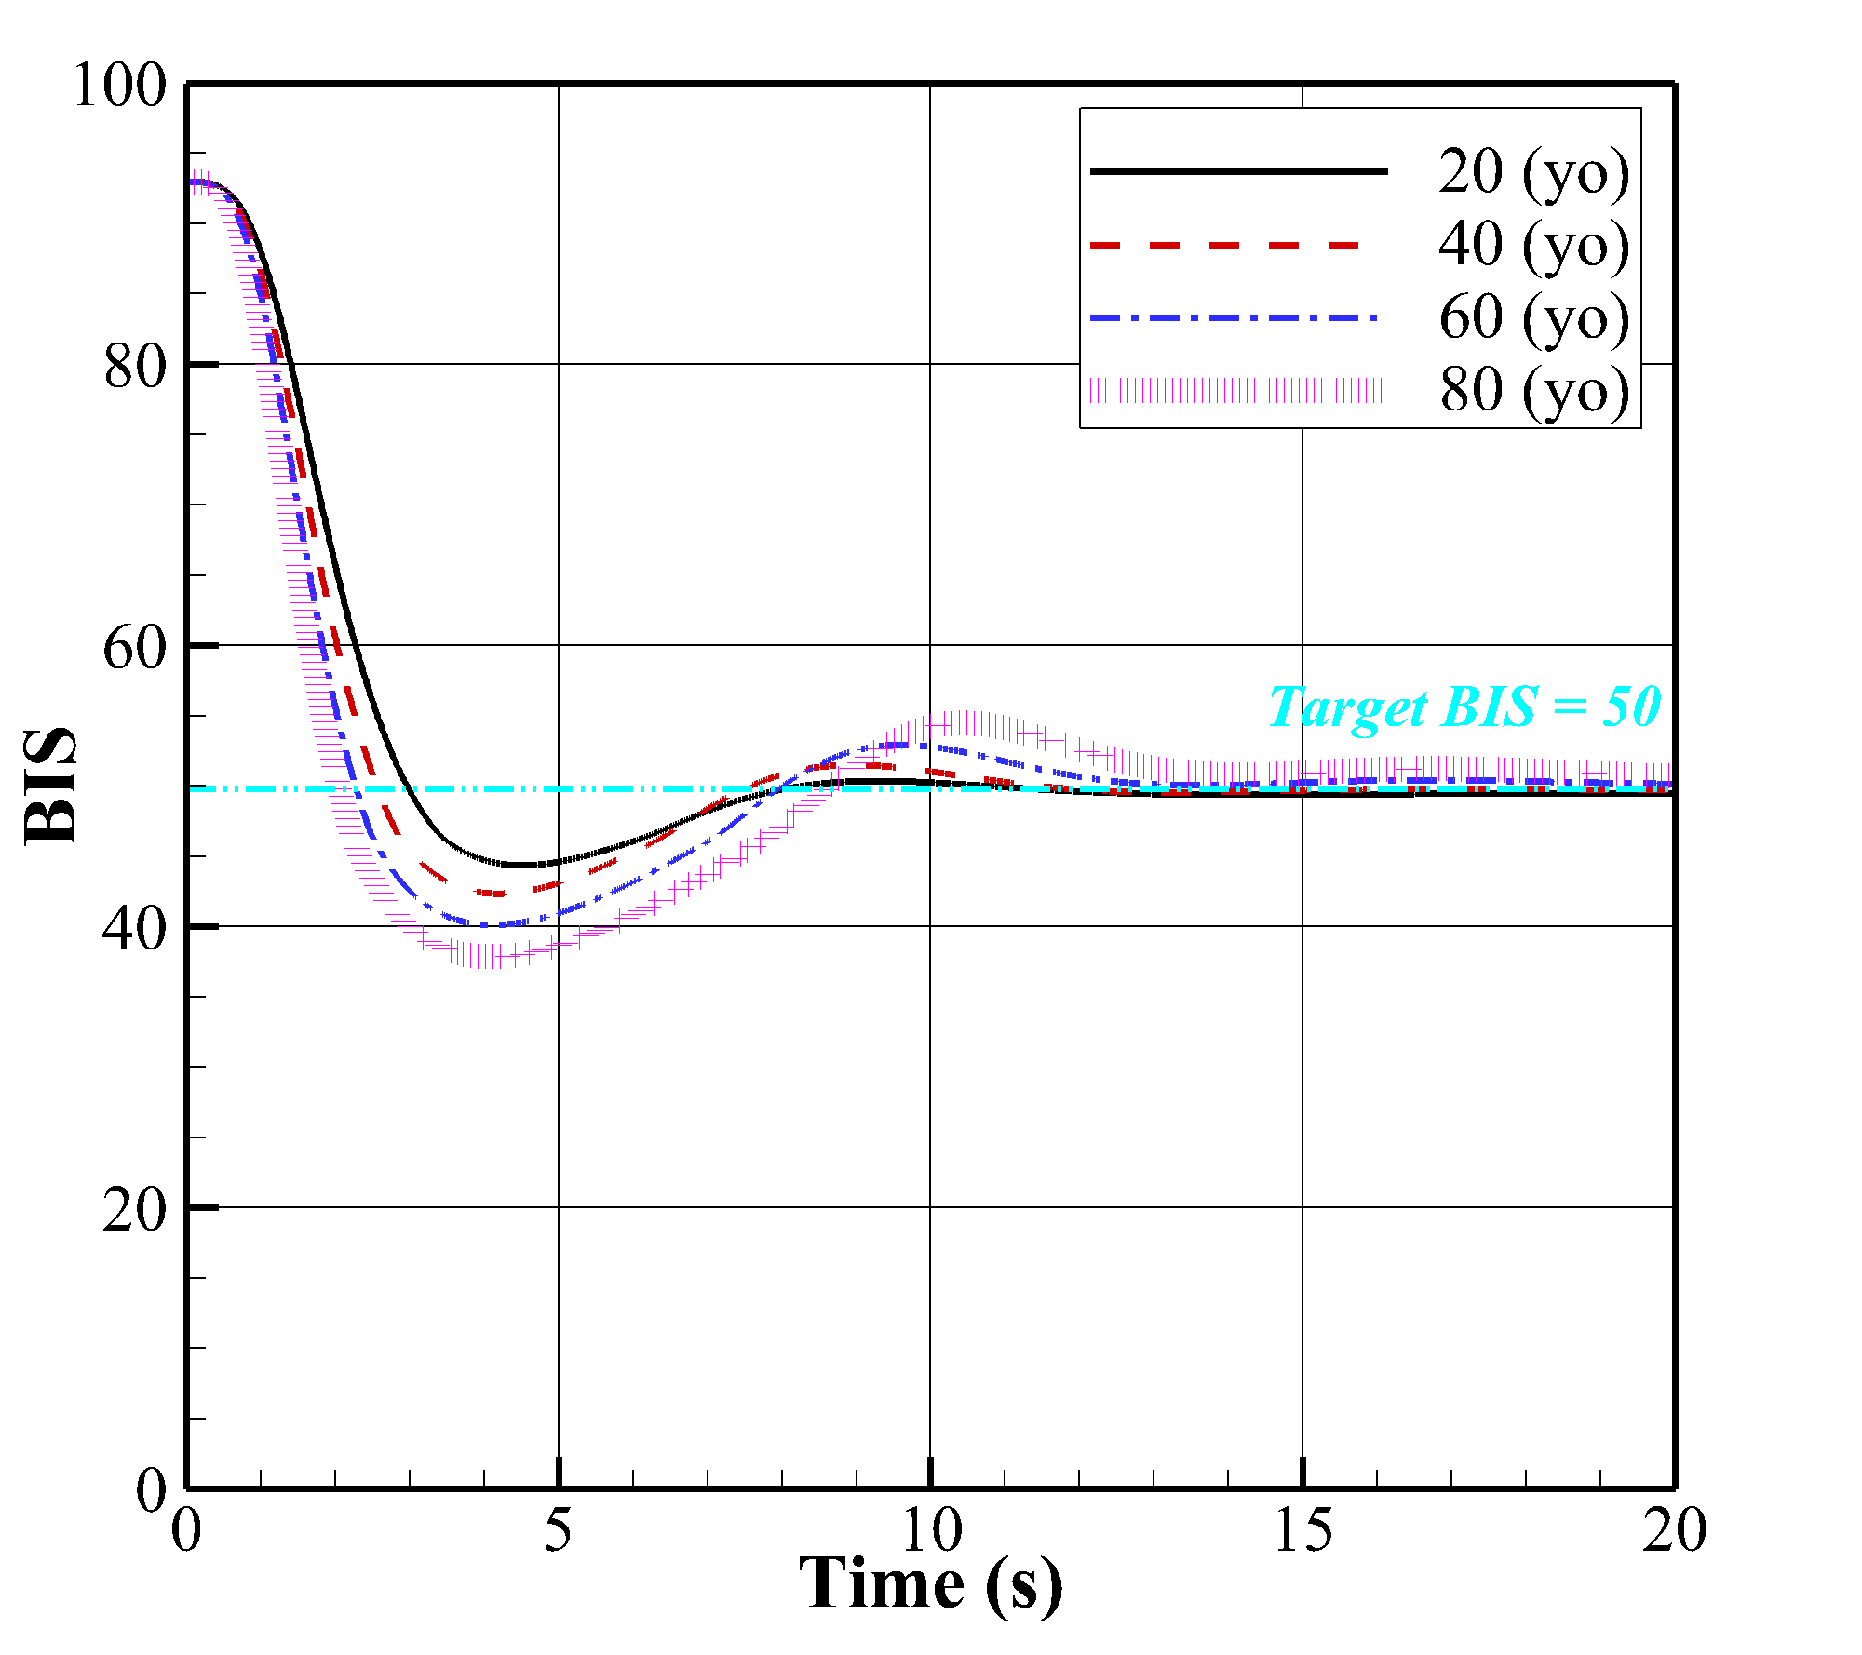

(a) Conventional protocol (b) PID control

<**Fig. 5:** BIS times seires for various age for weight = 70 (kg)>>

# 5. Conclusion & discussion

본 보고서에서는 PID 제어기를 기반으로 한 전신마취 중 프로포폴 주입 속도 제어 기법의 유효성을 평가하였다. 이를 위해 propofol의 PK 시뮬레이션과, BIS를 target으로 하는 conventional protocol과 PID control을 기반으로 한 실시간 제어가 수행되었다. 그 결과 conventional 방식은 큰 편차와 불안정성을 보인 반면, PID 제어는 다양한 조건에서도 목표 BIS 주위에서 안정적인 상태를 유지하였다. 이는 PID 제어가 환자 개개인의 약물 동태학/약력학 특성 차이를 실시간 피드백을 통해 효과적으로 보정한 결과로 해석할 수 있다. 결론적으로 본 보고서를 통해, PID control 시스템을 통해 보다 높은 안정성을 지닌 자동 약물 주입 시스템의 구현 가능성을 확인하였다.

한편 분석 과정 중 BIS 시계열에 noise가 없음을 가정하였고, 모든 환자에게 동일한 PID 파라미터를 적용하였다는 점에서 한계가 존재하였다. 우선 BIS 시계열의 noise는 PID control에서 활용되는 세 가지 제어 항(proportional, integral, differential) 모두에 영향을 끼치므로 PID 제어 시스템의 불확실성을 증가시킬 것으로 추정된다. 이에 향후 연구에서는 noise control을 위하여 moving average나 Kalman filtering 등과 결합된 PID 시스템을 구현해야 할 것으로 보인다. 또한 PID 파라미터의 최적값은 환자의 조건에 따라 상이할 수 있으므로, 향후에는 adaptive PID나 기계학습 기반 parameter control 등 고급 제어기법과의 비교 및 결합이 요구될 것으로 추정된다.

# 6. Reference

[1] Secor T, Safadi AO, Gunderson S. Propofol Toxicity. [Updated 2022 Nov 27]. In: StatPearls [Internet]. Treasure Island (FL): StatPearls Publishing; 2025 Jan-. Available from: <https://www.ncbi.nlm.nih.gov/books/NBK541077/>

[2] Mathur S, Patel J, Goldstein S, et al. Bispectral Index. [Updated 2023 Nov 6]. In: StatPearls [Internet]. Treasure Island (FL): StatPearls Publishing; 2025 Jan-. Available from: <https://www.ncbi.nlm.nih.gov/books/NBK539809>

[3] Chan MT, Cheng BC, Lee TM, Gin T; CODA Trial Group. BIS-guided anesthesia decreases postoperative delirium and cognitive decline. J Neurosurg Anesthesiol. 2013 Jan;25(1):33-42. doi: 10.1097/ANA.0b013e3182712fba. PMID: 23027226.

[4] Fabrizio Padula, Clara Ionescu, Nicola Latronico, Massimiliano Paltenghi, Antonio Visioli, Giulio Vivacqua; Optimized PID control of depth of hypnosis in anesthesia. Computer Methods and Programs in Biomedicine. 2017 144: 21-35. ISSN 0169-2607.

[5] Fabrizio Padula, Clara Ionescu, Nicola Latronico, Massimiliano Paltenghi, Antonio Visioli, Giulio Vivacqua; Optimized PID control of depth of hypnosis in anesthesia. Computer Methods and Programs in Biomedicine. 2017 144: 21-35. ISSN 0169-2607.

[6] Nicola Paolino, Michele Schiavo, Nicola Latronico, Massimiliano Paltenghi, Antonio Visioli; PK/PD model based design of PID control for closed-loop anesthesia. IFAC Journal of Systems and Control. 2024 27:100247. ISSN 2468-6018.

[7] Eleveld DJ, Colin P, Absalom AR, Struys MMRF. Pharmacokinetic-pharmacodynamic model for propofol for broad application in anaesthesia and sedation. Br J Anaesth. 2018 May;120(5):942-959. doi: 10.1016/j.bja.2018.01.018. Epub 2018 Mar 12. Erratum in: Br J Anaesth. 2018 Aug;121(2):519. doi: 10.1016/j.bja.2018.05.045. PMID: 29661412.

[8] van Heusden K, Soltesz K, Cooke E, Brodie S, West N, Gorges M, Ansermino JM, Dumont GA. Optimizing Robust PID Control of Propofol Anesthesia for Children: Design and Clinical Evaluation. IEEE Trans Biomed Eng. 2019 Oct;66(10):2918-2923. doi: 10.1109/TBME.2019.2898194.

[9] Sahinovic, M.M., Struys, M.M.R.F. & Absalom, A.R. Clinical Pharmacokinetics and Pharmacodynamics of Propofol. *Clin Pharmacokinet* **57**, 1539–1558 (2018). https://doi.org/10.1007/s40262-018-0672-3.

1. Online available: <https://github.com/YSNAAAAAAAM/Propofol_PID_control_YSNam>